Rest : **re**presentation **s**tate **t**ranfer : chuyễn đỗi trạng thái đại diện

* Không phụ thuộc vào ngôn ngữ lập trình
* Cách tiếp cận nhẹ nhàng trong giao tiếp giữa các ứng dụng

2/ json: JavaScript Object Notation ( data format)

Notation : kí hiệu

3/ các biến thể của **rest**

* Ý nghĩa đều giống nhau , mấy cái ful thì nó đầy đủ hơn

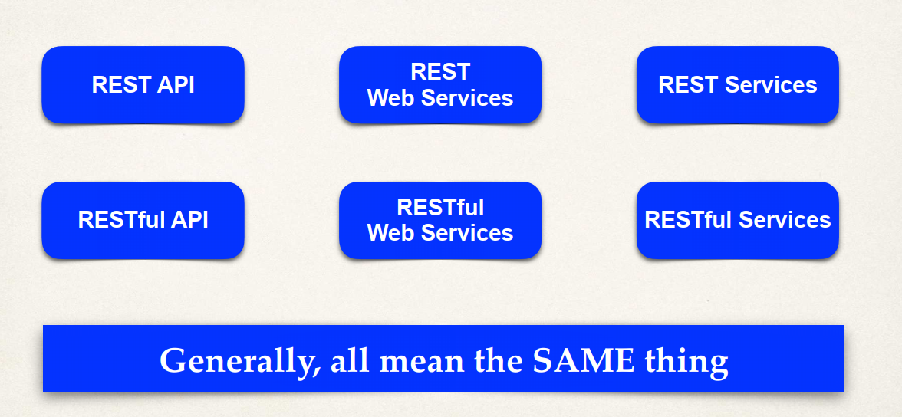

4/ number || booblean || null trong json không cần “”

5/ nested json : thể hiện một đối tượng

6/ việc sử dụng rest phổ biến nhất qua HTTP protocols

Vì nó giao tiếp được thông qua các method : get, post, put, delete

7/ HTTP response status:

8/ cấu trúc gói tin HTTP request / response ( slide 04)

28,29

9/ postman: có thể dùng để set được content type , passing HTTP request header,authentication